**值 班 专 报**

**第14期**

**2024年1月14日**

每日情况汇总〔2024〕第14期

[天气预报]

天气：晴；温度：6℃~-9℃；风向：南风1-2级。

【消防要情】

【灭火救援】

1月13日0时至1月14日0时，全市共接警出动3起。其中，火灾2起，抢险救援和社会救助1起，共出动消防车6台次、消防救援人员30人次。

**典型火灾：无**

【综合信息】

截止1月14日9时40分支队对火灾录入情况进行抽查，根据《火灾与警情统计系统应用管理暂行规定》要求，各队站无迟报警情。

1月13日19时40分，总队利用指挥视频系统对盘锦支队机关和所辖兴隆台大队、向海大道消防救援站、双台子大队、城北街消防救援站值班值守情况进行视频点调，值班人员全部在岗在位。

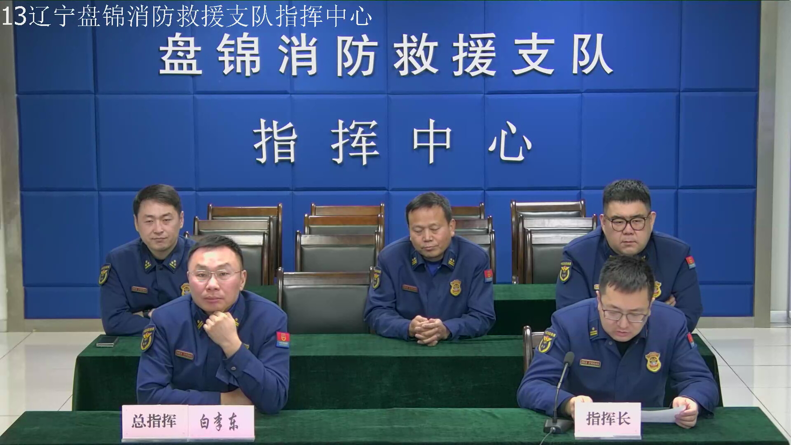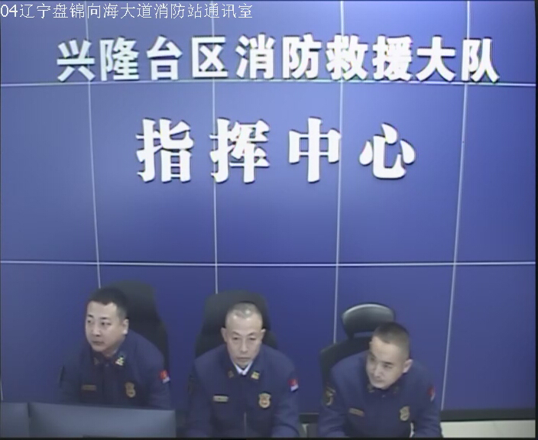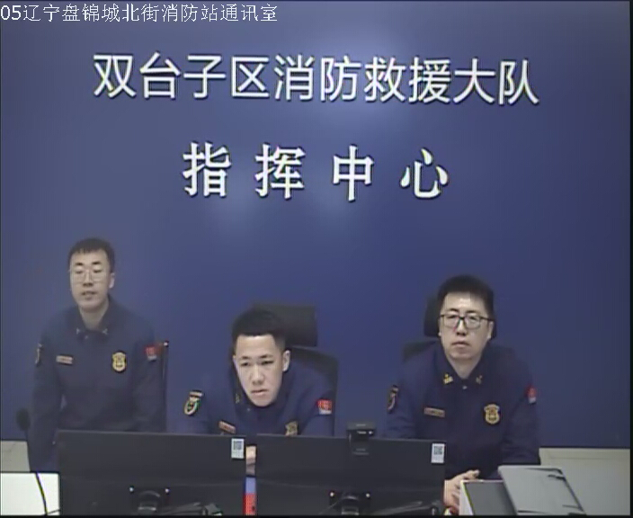

【全勤抽查】

1月14日8时31分，支队对公园街消防站、红海滩大街消防站交接班情况进行抽查，各队站值班人员全部在岗在位。



【车辆监控】

1月13日，支队利用车辆监控系统对岳山街消防站、红海滩大街消防站执勤车辆及行政车辆行驶情况进行抽查，红海滩大街消防站、岳山街消防站车辆行驶状态平稳。



【业务训练】

无

【队伍管理】

兴隆大队测酒3人、饮酒报备0人、饮酒安全提示58人，救援现场安全提示5条。



指挥中心 编辑人：赵春浩 刘忠宝